Έγγραφο απαιτήσεων λογισμικού (SRS)

# Εισαγωγή

## 1.1 Εισαγωγή: σκοπός του λογισμικού

Το παρόν λογισμικό αποτελεί ένα ολοκληρωμένο σύστημα διαχείρισης φόρτισης ηλεκτρικών οχημάτων, το οποίο κατά τη φόρτιση των ηλεκτρικών οχημάτων θα συλλέγει δεδομένα αναφορικά με τα οχήματα και το ποσό της ενέργειας με την οποία φορτίζονται, θα επιτρέπει στον ιδιοκτήτη γρήγορη και εύκολη πληρωμή σε κάθε φόρτιση και επίσης θα εκδίδει μηνιαίο λογαριασμό αναφορικά με τα έξοδα που έχει πραγματοποιήσει και ποιους παρόχους ηλεκτρικής ενέργειας εμπιστεύτηκε. Εκτός αυτών, θα παρουσιάζει τόσο στους ιδιοκτήτες οχημάτων όσο και σε ιδιοκτήτες ΣΕΟ (Σταθμών Εξυπηρέτησης Οχημάτων) παραστατικά δεδομένα (διαγράμματα και χάρτες) αναφορικά με τις φορτίσεις που πραγματοποιούνται. Ταυτόχρονα, μέσω της εφαρμογής CLI (Command Line Interface), μπορούν να έχουν πρόσβαση σε αυτά τα δεδομένα άμεσα ενδιαφερόμενοι stakeholders, όπως οι πάροχοι ηλεκτρικής ενέργειας, οι κατασκευαστές των οχημάτων και οι σταθμοί φόρτισης.

Σήμερα, με την χρησιμοποίηση όλο και περισσότερων ηλεκτρικών οχημάτων, αλλά και την απελευθέρωση της αγοράς της ηλεκτρικής ενέργειας, η οποία επιτρέπει σε πολλούς παρόχους να διαθέτουν ηλεκτρική ενέργεια για την φόρτιση των οχημάτων, στόχος μας είναι να δημιουργήσουμε μια αξιόπιστη και εύχρηστη πλατφόρμα που θα χρησιμοποιείται από χιλιάδες χρήστες, θα διευκολύνει τις διαδικασίες φόρτισης και πληρωμής και θα συλλέγει δεδομένα που είναι μεγάλης σημασίας για τη χάραξη πολιτικής παρόχων ηλεκτρικής ενέργειας, κατασκευαστών και σταθμών εξυπηρέτησης οχημάτων.

## 1.2 Διεπαφές (interfaces)

### 1.2.1 Διεπαφές με εξωτερικά συστήματα

Το σύστημά μας χρησιμοποιεί την εξωτερική διεπαφή Maps Javascript API, η οποία μας επιτρέπει να αντιστοιχίσουμε συντεταγμένες σε σημεία στον χάρτη και να παρουσιάσουμε αυτόν τον χάρτη στον χρήστη.

Το deployment diagram του συστήματος είναι το εξής:

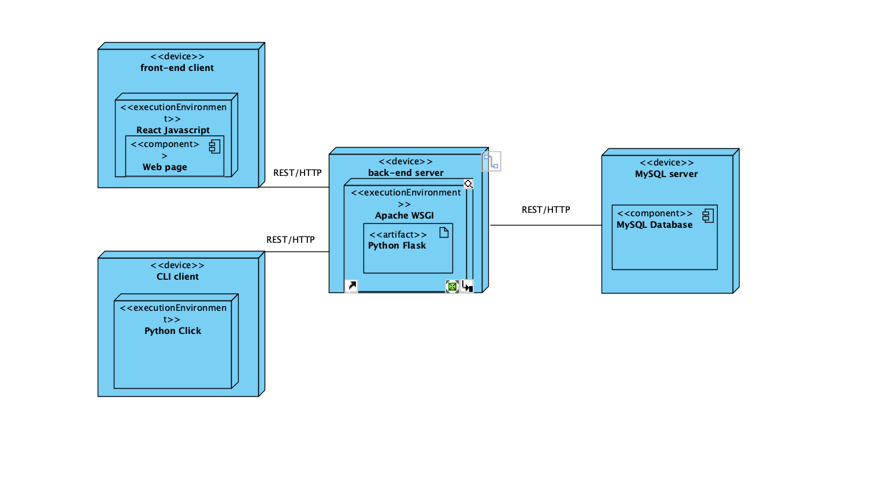

### 1.2.2 Διεπαφές με το χρήστη

Το σύστημα διαθέτει δύο διεπαφές με το χρήστη:

* FrontEnd εφαρμογή: Μέσα από τον ιστότοπο ο ιδιοκτήτης ηλεκτρικών οχημάτων μπορεί να συνδεθεί και να τροποποιήσει τον λογαριασμό του, να πληρώσει για τη φόρτιση που πραγματοποίησε, να παρατηρήσει δεδομένα αναφορικά με τις φορτίσεις του, καθώς και να κοιτάξει τον μηνιαίο λογαριασμό του. Χρήστης από σταθμό εξυπηρέτησης οχημάτων μπορεί να παρατηρήσει δεδομένα φόρτισης που αντιστοιχούν στον δικό του σταθμό.
* Εφαρμογή CLI: Σε αυτήν την εφαρμογή μπορούν διάφοροι stakeholders εφαρμόζοντας πληθώρα παραμέτρων να έχουν πρόσβαση σε δεδομένα αναφορικά με τις φορτίσεις και τα οχήματα. Η πρόσβαση σε αυτά τα δεδομένα πραγματοποιείται μόνο με επιτυχή σύνδεση του χρήστη και επαλήθευση των στοιχείων του.

# Αναφορές - πηγές πληροφοριών

N/A

# Προδιαγραφές απαιτήσεων λογισμικού

## 3.1 Περιπτώσεις χρήσης

### 3.1.1 ΠΕΡΙΠΤΩΣΗ ΧΡΗΣΗΣ 1: ΦΟΡΤΙΣΗ EV ΚΑΙ ΠΛΗΡΩΜΗ

#### 3.1.1.1 Χρήστες (ρόλοι) που εμπλέκονται

Οι χρήστες που εμπλέκονται σε αυτή την περίπτωση χρήσης είναι οι ιδιοκτήτες ηλεκτρικών αυτοκινήτων και τα EV τους

#### 3.1.1.2 Προϋποθέσεις εκτέλεσης

#### Ο χρήστης θα πρέπει να διαθέτει έγκυρη τραπεζική κάρτα-χρεωστική ή πιστωτική- και, στην πρώτη περίπτωση, αρκετά χρήματα για να ολοκληρωθεί η διαδικασία πληρωμής

#### Ο χρήστης θα πρέπει να είναι εγγεγραμμένος στο σύστημα

* Ο χρήστης θα πρέπει να μπορεί να συνδέσει το EV του με έναν σταθμό φόρτισης

#### 3.1.1.3 Περιβάλλον εκτέλεσης

Η συγκεκριμένη περίπτωση χρήσης εκτελείται στην διαδικτυακή διεπαφή χρήστη, καθώς και στο ΣΕΟ το οποίο επέλεξε ο χρήστης να χρησιμοποιήσει.

#### 3.1.1.4 Δεδομένα εισόδου

Δεδομένα Εισόδου:

* Όνομα χρήστη
* Κωδικός Πρόσβασης
* Δεδομένα πληρωμής (μέθοδος πληρωμής, αριθμός κάρτας)
* Στοιχεία EV(μοναδικό αναγνωριστικό, μάρκα, τύπος φορτιστή, χρήσιμο μέγεθος μπαταρίας, μέση κατανάλωση)
* Τιμολόγιο

Συνθήκες Εγκυρότητας:

* Μη κενό όνομα χρήστη και κωδικός πρόσβασης που να ανήκουν σε εγγεγραμμένους χρήστες ιδιοκτήτες EV
* Μέθοδο πληρωμής με πιστωτική ή χρεωστική κάρτα, και έγκυρο αριθμό κάρτας
* Το μοναδικό αναγνωριστικό αυτοκινήτου θα πρέπει να είναι ένας δεκαψήφιος αριθμος

#### 3.1.1.5 Αλληλουχία ενεργειών - επιθυμητή συμπεριφορά

Βασική ροή(στις παρενθέσεις φαίνονται τα σημεία που ενδεχομένως να εκτελεστούν οι εναλλακτικές ροές)

* Ο χρήστης συνδέει το όχημά του με τον φορτιστή
* Εμφανίζεται στην διεπαφή η σελίδα σύνδεσης χρήστη
* Ο χρήστης εισάγει τα στοιχεία σύνδεσης(user name και password)
* Αποστολή στοιχείων σύνδεσης στο backend

(εναλλακτική ροή 1)

* Επιβεβαίωση επιτυχούς σύνδεσης του χρήστη από το back-end με μήνυμα στο front-end
* Αναγνώριση οχήματος και καταγραφή των στοιχείων του(μοναδικό αναγνωριστικό, μάρκα, τύπος φορτιστή, χρήσιμο μέγεθος μπαταρίας, μέση κατανάλωση)
* Επιλογή τιμολογίου
* Εκτίμηση κόστους φόρτισης

(εναλλακτική ροή 2)

* Ο χρήστης αποδέχεται το εκτιμώμενο κόστος
* Παράλληλα γίνεται η φόρτιση του οχήματος και καταγραφή των στοιχείων φόρτισης
* Ο χρήστης αποσυνδέει το όχημα από τον φορτιστή
* Υπολογισμός πραγματικής χρέωσης και εμφάνισή της στον χρήστη βάσει της ενέργειας που καταναλώθηκε)
* Αναγνώριση κάρτας του πελάτη
* Αποστολή πληρωμής στην τράπεζα
* Καταγραφή στοιχείων πληρωμής

(εναλλακτική ροή 3)

* Αποδοχή πληρωμής από τράπεζα
* Καταγραφή στοιχείων πληρωμής στο backend
* Ο χρήστης ενημερώνεται για την επιτυχή πληρωμή του

Εναλλακτική ροή 1:

* Το backend δεν βρίσκει χρήστη με αυτό το όνομα
* Αποστολή μηνύματος στο front-end ότι δεν βρέθηκε χρήστης με τα στοιχεία που εισήχθησαν
* Επιστροφή στο βήμα 2 της κύριας ροής

Εναλλακτική ροή 2:

* Ο χρήστης δεν αποδέχεται το εκτιμώμενο κόστος
* Επιστροφή στο βήμα 7 της κύριας ροής

Εναλλακτική ροή 3:

1. Η τράπεζα δεν αποδέχτηκε την πληρωμή
2. Επιστροφή στο βήμα 13 της κύριας ροής

Παρακάτω παρουσιάζονται και τα sequence και activity diagrams που σχεδιάστηκαν για το συγκεκριμένο use case:

To Activity Diagram:

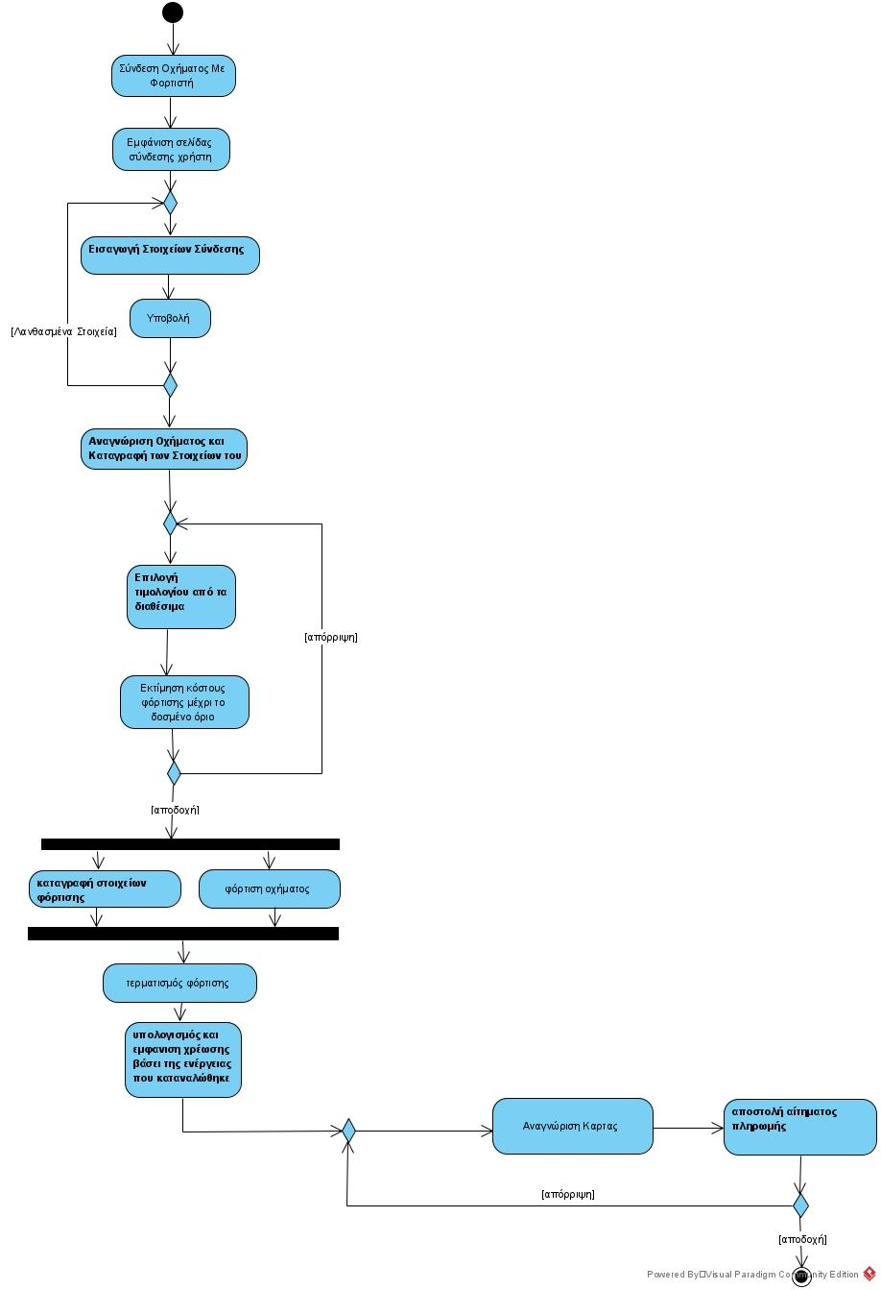

To Sequence Diagram:

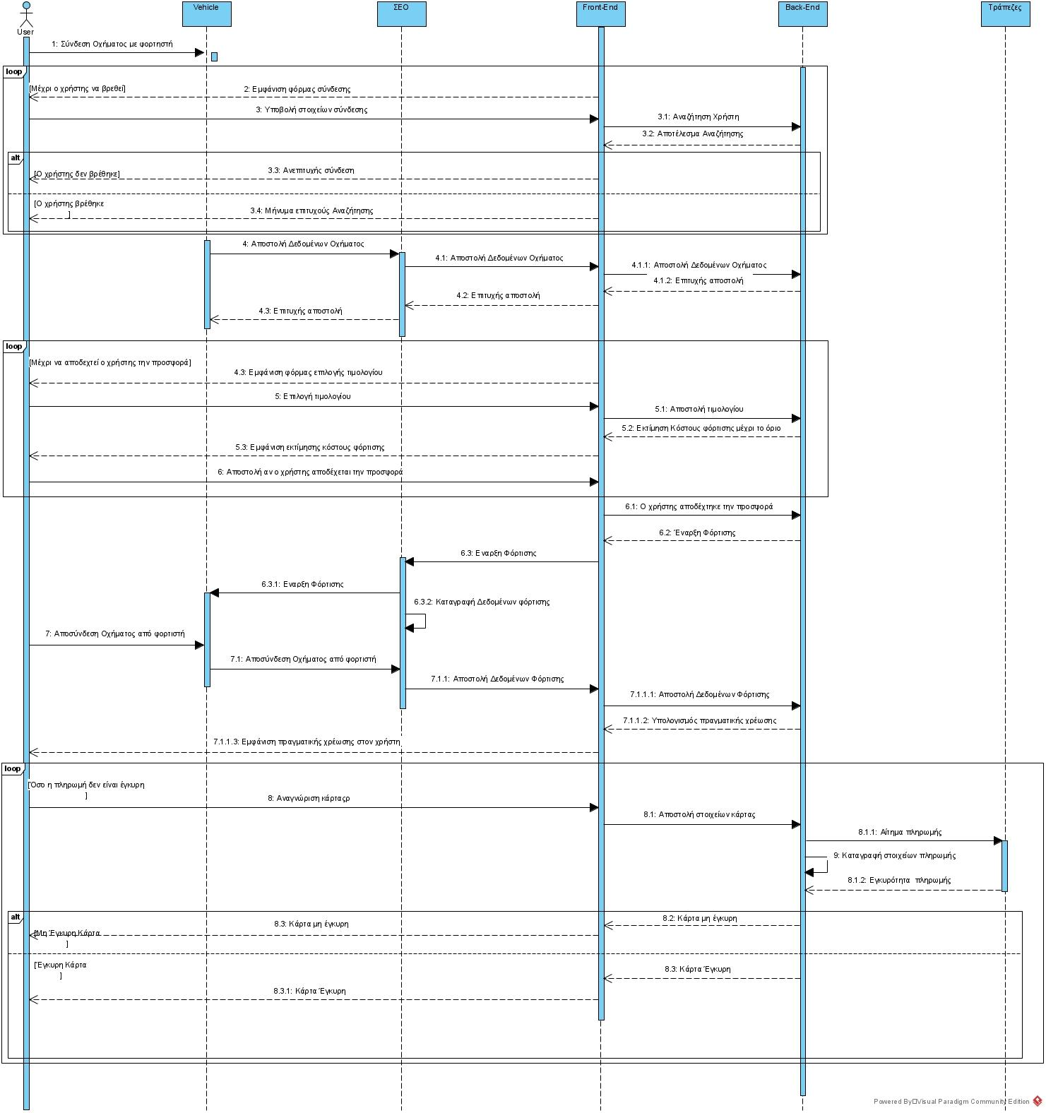

#### 3.1.1.7 Δεδομένα εξόδου

1. Εμφάνιση μηνύματος επιτυχίας/αποτυχίας σύνδεσης
2. Καταγραφή των δεδομένων του EV(μοναδικό αναγνωριστικό, μάρκα, τύπος φορτιστή, χρήσιμο μέγεθος μπαταρίας, μέση κατανάλωση)
3. Καταγραφή του τιμολογίου που επιλέχθηκε
4. Εμφάνιση εκτίμησης κόστους φόρτισης
5. Καταγραφή Δεδομένων φόρτισης(id φόρτισης, chargepoint_id, kWhDelivered, connectionTime, disconnectionTime, date, pricePolicyRef, provider_id, CostPerKWh)

*3.1.1.8 Παρατηρήσεις*

Καμία

3.2.1 ΠΕΡΙΠΤΩΣΗ ΧΡΗΣΗΣ 2: Δεδομένα ΣΕΟ

#### 3.2.1.1 Χρήστες (ρόλοι) που εμπλέκονται

*Αφορά του χρήστες με εξουσιοδότηση λογαριασμού ΣΕΟ.*

#### 3.2.1.2 Προϋποθέσεις εκτέλεσης

*Ο χρήστης να είναι εγγεγραμμένος και να έχει τη κατάλληλη εξουσιοδότηση προκριμένου να έχει πρόσβαση στα δεδομένα.*

#### 3.2.1.3 Περιβάλλον εκτέλεσης

*Η δεδομένη περίπτωση χρήσης εκτελείται στη διαδικτυακή διεπαφή χρήστη.*

#### 3.2.1.4 Δεδομένα εισόδου

*Δεδομένα εισόδου:*

*1) Όνομα χρήστη*

*2) Κωδικός πρόσβασης*

*3) Χρονική περίοδος αναζήτησης*

*Συνθήκες εγκυρότητας:*

*1)* Το όνομα χρήστη, ο κωδικός πρόσβασης και η περίοδος αναζήτησης είναι μη κενά.

2) Ο χρήστης είναι εγγεγραμμένος και έχει ΣΕΟ εξουσιοδότηση.

#### 3.2.1.5 Αλληλουχία ενεργειών - επιθυμητή συμπεριφορά

*Κύρια ροή:*

*Βήμα 1: Ο χρήστης πλοηγείται στη διαδικτυακή διεπαφή.*

*Βήμα 2: Εισάγει τα στοιχεία σύνδεσης.*

*Βήμα 3: Υποβάλει τα στοιχεία σύνδεσης.*

*Βήμα 4: Τα στοιχεία εγκρίνονται από το σύστημα και ο χρήστης έχει πρόσβαση.*

*Βήμα 5: Ο χρήστης συμπληρώνει και υποβάλει την φόρμα αναζήτησης για τα δεδομένα ΣΕΟ.*

*Βήμα 6: Ο χρήστης έχει κατάλληλη εξουσιοδότηση και παρουσιάζονται τα δεδομένα.*

*Εναλλακτική ροή 1:*

*Βήμα 1: Ο χρήστης συμπληρώνει στοιχεία σύνδεσης τα οποία δεν υπάρχουν στο σύστημα.*

*Βήμα 2: Υποβάλει τα στοιχεία σύνδεσης.*

*Βήμα 3: Το σύστημα αρνείται τη σύνδεση και ο χρήστης ξανά προσπαθεί.*

*Εναλλακτική ροή 2:*

*Βήμα 1: Ο χρήστης συμπληρώνει και υποβάλει την φόρμα αναζήτησης για τα δεδομένα ΣΕΟ.*

*Βήμα 2: Ο χρήστης δεν έχει την απαραίτητη εξουσιοδότηση για να αντλήσει τα συγκεκριμένα δεδομένα.*

*Βήμα 3: Ο χρήστης μπορεί να χρησιμοποιήσει τα κομμάτια του συστήματος για τα οποία έχει έγκριση.*

To Activity Diagram:

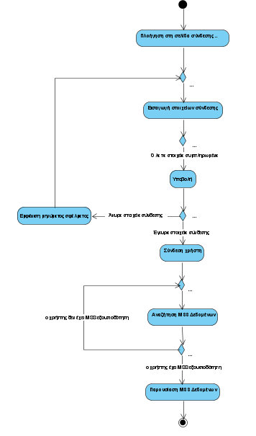

Sequence Diagram:

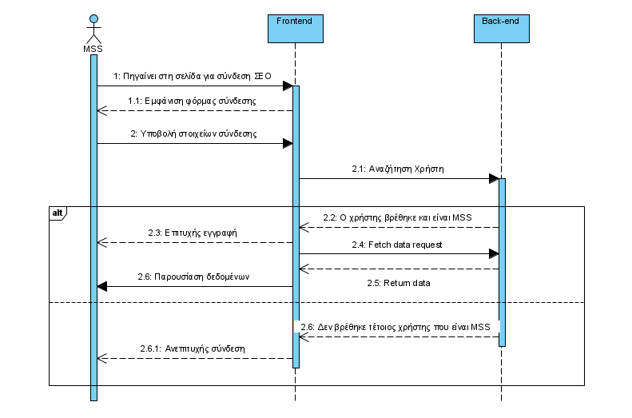

#### 3.2.1.7 Δεδομένα εξόδου

*Σε περίπτωση που ο χρήστης έχει την απαραίτητη εξουσιοδότηση και συμπληρώσει κατάλληλα την φόρμα αναζήτησης παρουσιάζονται τα εξής δεδομένα. 1)Αναφορά κατανάλωσης ενέργειας για μια περίοδο, ανά σταθμό φόρτισης, 2) Καταγραφή των οχημάτων που φορτίζουν για κάθε σταθμό για δεδομένη χρονική περίοδο, 3) Εμφάνιση στατιστικών στοιχείων φορτίσεων για κάθε θέση φόρτισης για μια περίοδο.*

#### 3.2.1.8 Παρατηρήσεις

*Ν/Α.*

### 3.3.1 ΠΕΡΙΠΤΩΣΗ ΧΡΗΣΗΣ 3: **Εμφάνιση στατιστικών για ιδιοκτήτη ηλεκτρικού οχήματος**

#### 3.3.1.1 Χρήστες (ρόλοι) που εμπλέκονται

Εμπλέκεται μόνο ο χρήστης

#### 3.3.1.2 Προϋποθέσεις εκτέλεσης

Ο χρήστης να είναι εγγεγραμμένος στο σύστημα.

Ο χρήστης να έχει συνδεθεί στο λογαριασμό του.

Ο λογαριασμός του χρήστη να είναι εξουσιοδοτημένος για προβολή των στατιστικών που αφορούν τον ιδιοκτήτη ηλεκτρικού οχήματος.

Ο χρήστης να προσδιορίσει τις παραμέτρους της αναζήτησής του και να την υποβάλλει.

#### 3.3.1.3 Περιβάλλον εκτέλεσης

Η συγκεκριμένη περίπτωση χρήσης εκτελείται στη διαδικτυακή διεπαφή χρήστη.

#### 3.3.1.4 Δεδομένα εισόδου

Δεδομένα εισόδου:

Ιδιότητα Χρήστη

Ηλεκτρικό Όχημα

Ημερομηνίες

Τοποθεσίες

Ποσοστό μπαταρίας που φορτίστηκε

Χρονική Διάρκεια Φορτίσεων

Εμφάνιση Δεδομένων σε χάρτη

Εμφάνιση Δεδομένων σε διάγραμμα

Συνθήκες εγκυρότητας:

Η επιλογή “Ιδιότητα Χρήστη” και “Ηλεκτρικό όχημα” να μην είναι κενή.

Τουλάχιστον μία από τις επιλογές “Εμφάνιση Δεδομένων σε χάρτη” και ”Εμφάνιση Δεδομένων σε διάγραμμα” να μην είναι κενή.

Οι ημερομηνίες και οι τοποθεσίες που εισάγονται από τον χρήστη να είναι έγκυρες.

Το Ποσοστό μπαταρίας που φορτίστηκε να είναι θετικός αριθμός.

Η Χρονική Διάρκεια Φορτίσεων να είναι θετικός αριθμός.

#### 3.3.1.5 Αλληλουχία ενεργειών - επιθυμητή συμπεριφορά

Βήμα 1: Ο χρήστης πλοηγείται στη σελίδα σύνδεσης.

Βήμα 2: Συμπληρώνει το όνομα χρήστη και τον κωδικό πρόσβασης του.

Βήμα 3: Υποβάλει το αίτημα σύνδεσης.

Βήμα 4: Το σύστημα επιβεβαιώνει την επιτυχή σύνδεση του.

Εναλλακτική ροή 1:

* Ο χρήστης συμπληρώνει άκυρα στοιχεία σύνδεσης
* Υποβάλει το αίτημα σύνδεσης.
* Το σύστημα του αρνείται τη σύνδεση αναφέροντας ότι τα στοιχεία σύνδεσης είναι λάθος και του επιτρέπει να ξαναπροσπαθήσει.

Βήμα 5: Ο χρήστης ανακατευθύνεται στη σελίδα αναζήτησης στατιστικών.

Βήμα 6: Προσδιορίζει τις παραμέτρους αναζήτησης συμπληρώνοντας τις κατάλληλες φόρμες.

Βήμα 7: Υποβάλλει την αναζήτηση δεδομένων που αφορούν τον ιδιοκτήτη ηλεκτρικού οχήματος.

Βήμα 8: Το σύστημα παρουσιάζει τα κατάλληλα δεδομένα στη μορφή που ζητήθηκε από τον χρήστη.

Εναλλακτική ροή 2:

1. Ο χρήστης δεν έχει EV Owner εξουσιοδότηση
2. Υποβάλλει την αναζήτηση δεδομένων που αφορούν τον ιδιοκτήτη ηλεκτρικού οχήματος.
3. Το σύστημα του αρνείται τη παρουσίαση των δεδομένων αναφέροντας ότι δεν έχει την κατάλληλη εξουσιοδότηση και του επιτρέπει να ξαναπροσπαθήσει κάποια άλλη αναζήτηση.

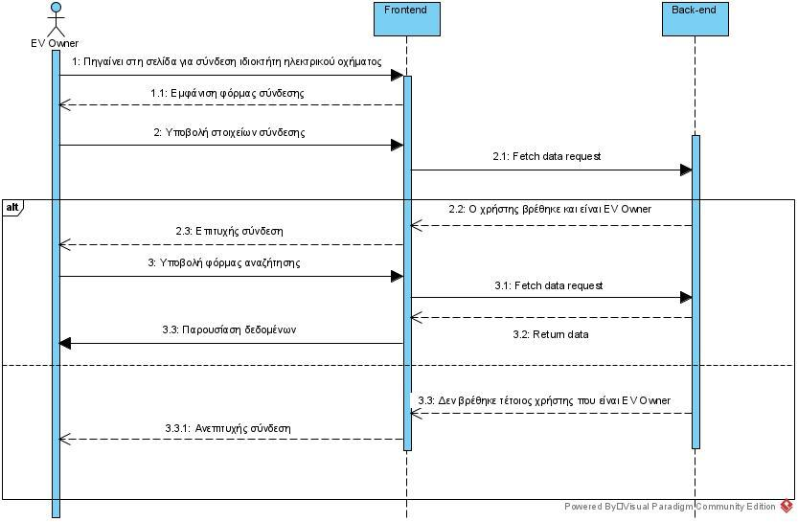

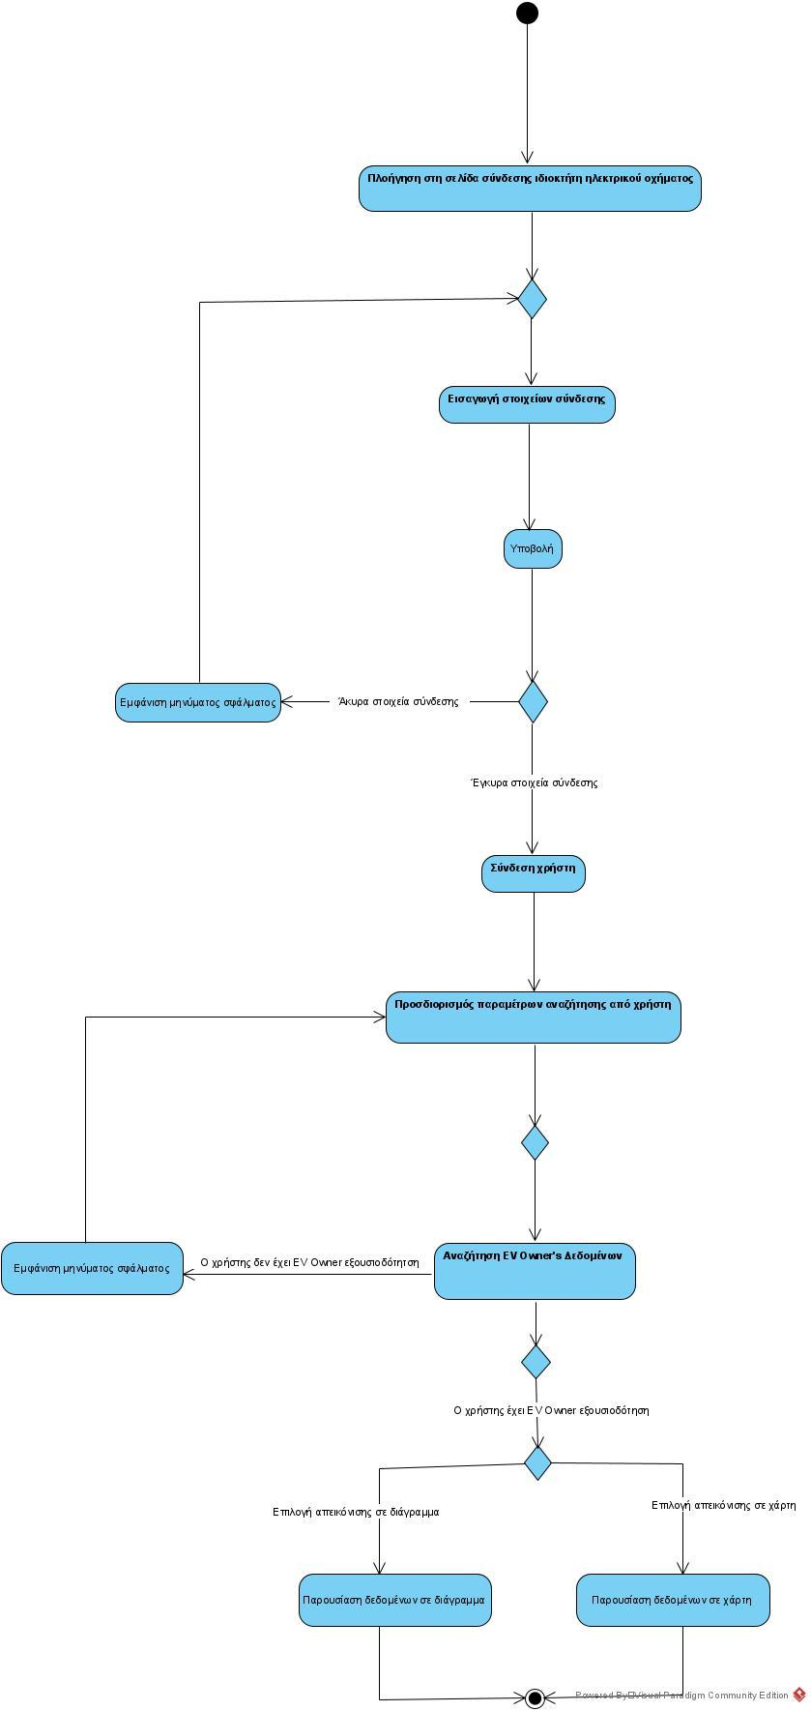

#### 3.3.1.7 Δεδομένα εξόδου

Ανάλογα με την επιλογή του χρήστη στην έξοδο εμφανίζονται:

α) Τα δεδομένα και τα γεγονότα της φόρτισης σε απεικόνιση μέσω διαγράμματος ή/και

β) Τα δεδομένα και τα γεγονότα της φόρτισης σε απεικόνιση μέσω χάρτη

#### 3.3.1.8 Παρατηρήσεις

### Καμία.

### 3.4.1 ΠΕΡΙΠΤΩΣΗ ΧΡΗΣΗΣ 4: **Τράπεζες**

#### 3.4.1.1 Χρήστες (ρόλοι) που εμπλέκονται

Εμπλέκεται μόνο ο ιδιοκτήτης του ηλεκτρικού οχήματος

#### 3.4.1.2 Προϋποθέσεις εκτέλεσης

Ο χρήστης να είναι εγγεγραμμένος στο σύστημα

Ο χρήστης να έχει συνδεθεί στο λογαριασμό του και αυτός να έχει επαληθευθεί και εξουσιοδοτηθεί

#### 3.4.1.3 Περιβάλλον εκτέλεσης

Η συγκεκριμένη περίπτωση χρήσης εκτελείται στη διαδικτυακή διεπαφή χρήστη

#### 3.4.1.4 Δεδομένα εισόδου

Δεδομένα εισόδου:

Username χρήστη

Password χρήστη

Συνθήκες εγκυρότητας:

Τα πεδία Username και Password χρήστη να μην είναι κενά

Ο χρήστης να έχει επιλέξει αν επιθυμεί επιβράβευση με πόντους

#### 3.4.1.5 Αλληλουχία ενεργειών - επιθυμητή συμπεριφορά

Κύρια ροή:

Βήμα 1: Ο χρήστης πλοηγείται στη διαδικτυακή διεπαφή χρήστη

Βήμα 2: Εισάγει τα στοιχεία σύνδεσης του

Βήμα 3: Υποβάλει το αίτημα σύνδεσης

Βήμα 4: Το σύστημα επιβεβαιώνει τα στοιχεία του και ο χρήστης ανακατευθύνεται στην αρχική σελίδα της διεπαφής.

Βήμα 5: Ο χρήστης ζητάει έκδοση του περιοδικού λογαριασμού του

Βήμα 6: Επιλέγει αν επιθυμεί επιβράβευση με πόντους

Βήμα 7: Το σύστημα παρουσιάζει τα δεδομένα που απαιτήθηκαν από το χρήστη

Εναλλακτική ροή:

Βήμα 1: Ο χρήστης εισάγει λανθασμένα στοιχεία στη φόρμα υποβολής

Βήμα 2: Αποτυγχάνει η σύνδεση του χρήστη

Βήμα 3: Ο χρήστης ανακατευθύνεται ξανά στη φόρμα σύνδεσης και καλείται να εισάγει τα σωστά στοιχεία

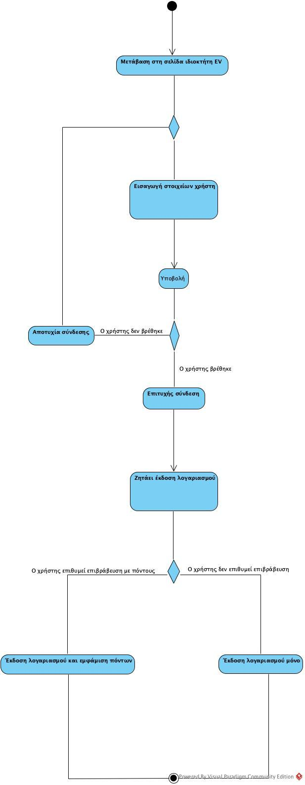

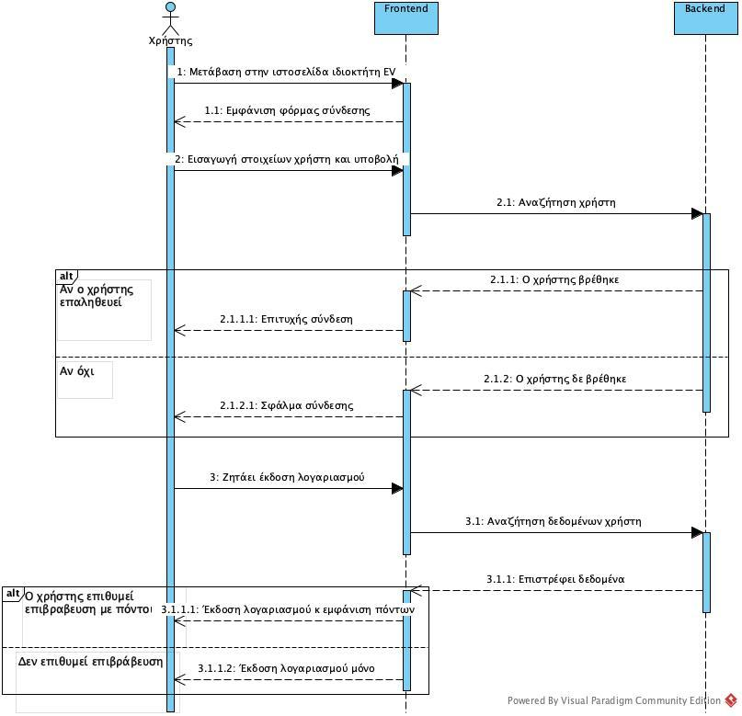

#### 3.4.1.7 Δεδομένα εξόδου

Ανάλογα με την επιλογή του χρήστη στην έξοδο εμφανίζονται:

α) Ο πιο πρόσφατος χρηματικός λογαριασμός του χρήστη που αρχίζει από την τελευταία αποπληρωμή μέχρι και τη στιγμή της σύνδεσης του ή

β) Ο ίδιος παραπάνω λογαριασμός σε συνδυασμό με το σύστημα επιβράβευσης με πόντους αν το επιθυμεί

#### 3.4.1.8 Παρατηρήσεις

### Καμία.

## 3.5 Απαιτήσεις επιδόσεων

Το σύστημα θα πρέπει να μπορεί να δεχτεί ως ανώτατο όριο 5000 γεγονότα φορτίσεων την ώρα. Επίσης, όσον αφορά τη σύνδεση των χρηστών, θα πρέπει το σύστημα να υποστηρίζει τουλάχιστον 5000 ταυτόχρονους χρήστες (εγγεγραμμένους ή μη). Κάθε αίτηση πρόσβασης σε δεδομένα θα πρέπει να έχει ως χρονικό όριο τα 5 δευτερόλεπτα.

## 3.6 Απαιτήσεις οργάνωσης δεδομένων

### 3.6.1 Απαιτήσεις και περιορισμοί πρόσβασης σε δεδομένα

Για την ορθή λειτουργία του συστήματος, θα πρέπει η βάση δεδομένων να μην είναι μηδενική, δηλαδή θα πρέπει να περιέχονται δεδομένα. Επίσης απαιτείται η ενεργή σύνδεση δικτύου. Για την πρόσβαση σε δεδομένα, θα πρέπει αρχικά να υπάρχει επιτυχής σύνδεση του χρήστη στο σύστημα. Επιπλέον, υπάρχουν περιορισμοί ανάλογα και με την κατηγορία του χρήστη. Ορίζουμε δύο κατηγορίες: ιδιοκτήτης οχήματος και ΣΕΟ. Αυτές οι δύο κατηγορίες έχουν πρόσβαση σε διαφορετικά δεδομένα.

## 3.7 Περιορισμοί σχεδίασης

* Το σύστημα θα πρέπει αρχικά να συμμορφώνεται με όλα τα πρότυπα φόρτισης που ορίζει η ΙΕΕΕ. Επίσης, όσον αφορά την υλοποίηση του συστήματος:
* Για την υλοποίηση της εφαρμογής FrontEnd απαιτείται η χρήση HTML, CSS και Javascript.
* Για την υλοποίηση του REST API με χρήση του εργαλείου micro web framework Flask και του εργαλείου αυτόματου ελέγχου δοκιμών Pytest απαιτείται η χρήση Python.
* Για την υλοποίηση του CLI με χρήση του Python Click απαιτείται η χρήση Python.

## 3.8 Λοιπές απαιτήσεις

### 3.8.1 Απαιτήσεις διαθεσιμότητας λογισμικού

Το σύστημα θα πρέπει να έχει διαθεσιμότητα τουλάχιστον 97% τις ώρες 07:00 – 23:00 και τουλάχιστον 85% τις υπόλοιπες ώρες της ημέρας. Σε ανάγκη επανεκκίνησης το σύστημα θα πρέπει να είναι λειτουργικό μέσα σε 10 λεπτά.

### 3.8.2 Απαιτήσεις ασφάλειας

* Θα πρέπει να τηρούνται όλοι οι περιορισμοί πρόσβασης των χρηστών ανάλογα με την κατηγορία τους.
* Θα πρέπει για ευαίσθητα δεδομένα όπως οι κωδικοί πρόσβασης χρηστών να είναι αποθηκευμένη μόνο η τιμή κατακερματισμού τους, η οποία θα προκύπτει από μια ασφαλή συνάρτηση κατακερματισμού.
* Το username κάθε χρήστη θα πρέπει να είναι μοναδικό.
* Η επικοινωνία του backend με κάθε πελάτη θα πρέπει να γίνεται με βάση το πρωτόκολλο ασφαλείας HTTPS.

### 3.8.3 Απαιτήσεις συντήρησης

Το σύστημα θα πρέπει να έχει ένα μεγάλο σύνολο δοκιμών , τα οποία θα εγγυώνται την ορθή λειτουργικότητά του.